بسم الله الرحمن الرحيم
مديرية التربية والتعليم |  | اليـوم:
مدرسة : |  | التاريخ:
المبحث: علوم الأرض والبيئة |  | زمن الامتحان:
الصف: التاسع الأساسي |  | العلامة العظمى: (40)
الاختبـار النهـائي للفصـل الدراسـي الثاني / العـام الدراسـي 2017/2018 م
ملحــوظـة: أجـب عن جميـع الأســئلة الآتية وعددها ( ) علمـاً بأن عـدد الأوراق ( ) والإجابة على نفس الورقة.

اسم الطالب:

السؤال (علامة)
أ- في تجربة لإيجاد مسامية ، تم وضع 50 سم ³ من الرمل و 50 سم ³ في مخبار مدرج فكان الحجم الكلي يساوي 81 سم ³ (8 علامة )
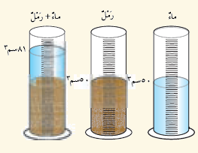

- ما هي المسامية والنفاذية ؟
- احسب حجم الفراغات في الرمل ؟
- احسب مسامية الرمل ؟
- ما هي العلاقة بين المسامية والنفاذية
- ايمها يفضل خزان جوفي صخر الغرانيت او صخر الرملي ؟

ب- لديك الشكل التالي ويمثل الخزان الجوفي ، ادرسه جيدا واجب عما يلي ( 8 علامة )

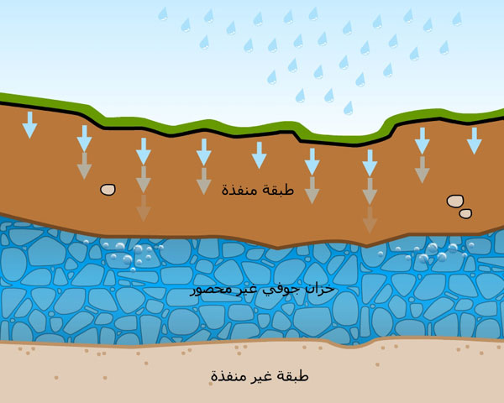
- سم نطق الخزان الجوفي ؟

- ما اسباب ازدياد الطلب على المياه في الأردن ؟

- ما اثر الممال الحراري في درجة المياه الجوفية ؟

- ما اهمية وجود الصدوع والشقوق في الطبقات الصخرية للمياه الجوفية ؟

- ما الأثار الضارة في اختلاط المواد السامة بمياه الجوفية ومياه الشرب ولو بتركيز قليل ؟
السؤال الثاني (علامة )
أ- يتألف المذنب عند اقترابه من الشمس من ثلاثة اقسام وهي النواة والهالة والذنب ويدور حول الشمس في مدار اهليلجي كما في الشكل اجب عن الأسئلة التي تليه :-
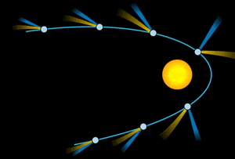
- ما هي مكونات النواة والهالة للمذنب ؟
- ماذا يحدث للمذنب في الأوج ؟
- ماذا يحدث للمذنب في الحضيض ؟
- ذيل المذنب باتجاه معاكس للشمس لماذا ؟
- ما هي الأسس المعتمد في تصنيف الكواكب الداخلية والخارجية في النظام الشمسي ؟

السؤال ( علامة )
أ- من الظواهر المرتبطة بحركة القمر حول الأرض ، ظاهرتا كسوف الشمس وخسوف القمر تأمل الشكل واجب عن الأسئلة التي تليه
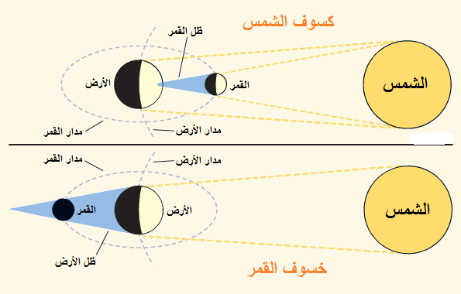
- ما سبب حدوث هاتان الظاهرتان ؟
- متي يحدث الخسوف جزئيا ؟
- لا تحصل هاتان الظاهرتان ( كسوف ، خسوف ) في كل دورة قمرية ، لماذا ؟
- ما سبب حدوث ظاهرة المد والجزر ؟
- ما هو شكل الطور القمري عندما يحدث أعلى مد ؟
- ما هو شكل الطور القمري عندما يحدث أدني مد ؟
- ما هو شكل الطور القمري عند حدوث كسوف الشمس وخسوف القمر ؟
- ما هي السنة القمرية ، الشهر القمري ؟
ب- فسر ما يلي :

- نستطيع رؤية القمر ليلا ونهارا ؟
- ما هو الأعجاز العلمي في قول الحق تعالي ( وكل في فلك يسبحون ) ؟
- ما سبب عدم وجود أقمار تدور حول كوكب عطارد والزهرة ؟
- درجة حرارة على سطح الزهرة اعلي من عطارد ، مع ان كوكب عطارد أقرب الى الشمس ؟
Omar Mohammed
السؤال الاول ( علامة )
أ- يبين الجدول الاتي نسبة الزيادة في كتلة العينة في الصخر ( س ، ص ) بعد غمرها لمدة ساعة ، اعتمادا على هذا الجدول اجب عن الاسئلة التي تليه

رمز عينة الصخر | نسبة الزيادة في الكتلة
س | 18 %
ص | 1%
- أيهما اكبر مسامية ( س ، ص ) ؟
- ايهما اقل نفاذية ( س ، ص) ؟
- ما هي حفرة الانهدام ؟
- ايمها يفضل خزان جوفي صخر ( س ، ص ) ؟
- كيف تفسر وجود مياه ساخنة في الأردن في من مناطق بعيدة عن الأجسام النارية ؟

ب- تعرف الادارة المتكاملة هي الاستخدام الأمثل ، للمصادر المائية في ضوء ذلك ، اجب عن الاسئلة التي تليه :

- ما هو مفهوم الحصاد المائي ؟

- ما مصدر الاملاح في المياه الصالحة للشرب ؟

- ما هي التحديات التي تواجه القطاع المائي في الاردن ؟

- اذكر 3 من استراتيجية وزارة المياه والري للحفاظ على مصادر المياه في الاردن ؟

- تعد عصارة النفايات و العناصر الفلزية الثقيلة من اشد خطورة على حياة الانسان ، فسر ذلك ؟

ج- لديك الشكل التالي ويمثل الخزان الجوفي ، ادرسه جيدا واجب عما يلي ( 6 علامة )

- سم نطق الخزان الجوفي ؟
- ما اهمية نطاق التهوية في الخزان الجوفي ، وما مكونات نطاق التهوية ؟
- ما الظاهرة الناتجة من تقاطع منسوب المياه الجوفية مع سطح الأرض ؟
- ما سبب تسمية نطاق التشبع بهذا الاسم ؟
- ما اثر الممال الحراري في درجة المياه الجوفية ؟
- ما اهمية وجود الصدوع والشقوق في الطبقات الصخرية للمياه الجوفية ؟
السؤال الثاني (علامة )
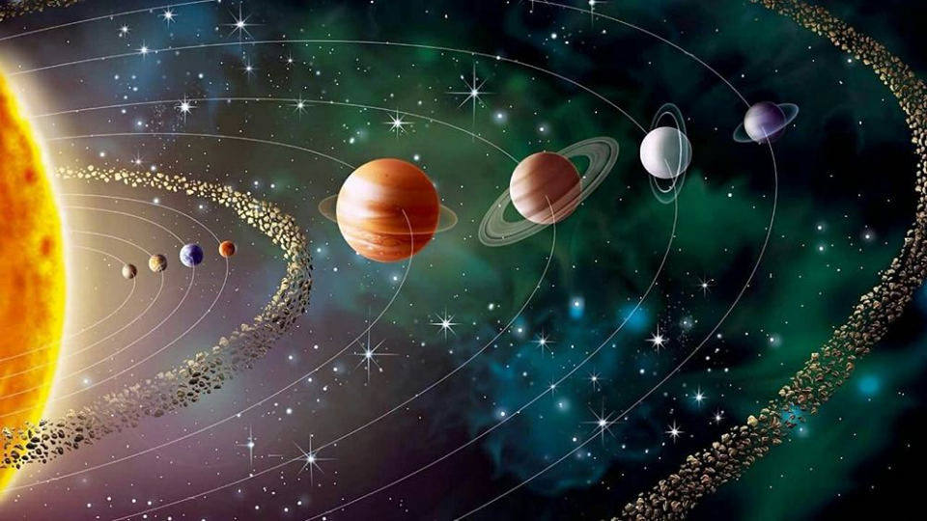
أ- يمثل الشكل الاتي ، النظام الشمسي ، أدرسه جيدا ثم اجب عن الاسئلة التي تليه

- ما هي السنة الشمسية ؟
- ما هي الكويكبات ، واين يقع معظمها ؟
- اين تتركز النجوم في مجرة درب التبانية ؟
- ما شكل مدار الارض حول الشمس ؟
- أي الكوكب اسرع في دورانه حول محوره ؟
- ماذا نسمي أبعد نقطة في مدار الأرض حول الشمس ، وماذا نسمي أقرب نقطة ؟
- ما المقصود بالسرعة المدارية ، ولماذا تقل سرعة الكوكب المدارية كلما ابتعدنا عن الشمس ؟
السؤال الثالث ( 10 علامة )
أ- من الظواهر المرتبطة التي تحدث في النظام الشمسي ظاهرة الشهب والنيازك والكرة النارية ، أدرسه جيدا ثم أجب عن الاسئلة التي تليه
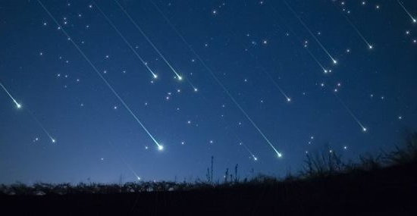
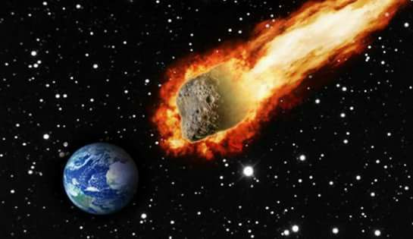

- ما هو الفرق بين الشهب والكرة النارية ؟
- عند اصطدام النيزك بالأرض ، ماذا يحدث ؟
- الحد الفاصل بين الشهاب والنيزك هو حجم الكتلة الصخرية المارة في الغلاف الجوي فسر ذلك ؟
- يشكل " كوكب المشتري حماية طبيعة نسيبة للكواكب الداخلية من سقوط النيازك على سطوحها " فسر هذه العبارة ؟
- أي ايام السنة يكون فيها النهار أطول ما يمكن ، واي ايام السنة يكون الليل أطول ما يمكن ؟
- ماذا ينتج عن دوران الارض حول الشمس ؟
Omar Mohammed

